Учреждение образования
«Гомельский государственный профессиональный технологический лицей»

Объемные извещатели
Опорные конспекты

Специальность 3-94 01 51 «Монтаж и эксплуатация охранно – пожарной сигнализации»
Квалификация 3-94 01 51-51 «Электромонтер охранно – пожарной сигнализации»

Предмет «Специальная технология охранно – пожарной сигнализации»

Подготовил
преподаватель спецтехнологии
Зиновьева Л. М.

Гомель

Опорный конспект по теме: «Ультразвуковые извещатели.
Принцип действия»
План
1. Объемные извещатели, классификация, назначение объемных извещателей.
2. Ультразвуковые извещатели, принцип действия. Извещатели «Витрина», MICROSONIC.
3. Устройство извещателя MICROSONIC. Технические характеристики.
1. Объемные извещатели – это охранные извещатели с объемной зоной обнаружения, обнаруживающие движение нарушителя в объеме.
К ним относятся:
- ультразвуковые извещатели;
- пассивные инфракрасные извещатели;
- радиоволновые извещатели;
- комбинированные извещатели.
2. Ультразвуковые извещатели предназначены для обнаружения движения нарушителя в охраняемой зоне, обнаружения перемещения предметов в охраняемом объеме, выдаче тревожного извещения на приемно – контрольный прибор путем размыкания контактов выходного реле. В состав ультразвукового извещателя входят блок обработки сигнала (БОС), излучатель и приемник. Извещатели могут иметь одноблочную структуру (излучатель и приемник расположены в одном корпусе с БОС), и двухблочную (излучатель и приемник вынесены за пределы БОС).
Излучающий элемент извещателя, размещенный в блоке излучателя представляет собой пьезокерамический преобразователь, преобразующий электрическое напряжение в ультразвуковые колебания. Чувствительный элемент извещателя, расположенный в приемнике, представляет собой пьезокерамический преобразователь ультразвуковых колебаний в переменный электрический сигнал. С выхода приемника сигнал поступает в схему БОС, которая, в зависимости от заложенного в нее алгоритма, формирует то или иное извещение. Принцип действия извещателей основан на эффекте Доплера: сигнал, отраженный от движущегося объекта, отличается от излученного сигнала по частоте. Зона обнаружения извещателя имеет форму эллипсоида вращения или каплевидную форму. Если в помещении, заполненном ультразвуковым полем, отсутствуют движущиеся объекты, то частоты излучаемого и принимаемого сигналов совпадают. При наличии в помещении движущегося объекта на вход приемника будут поступать, согласно эффекту Доплера, ультразвуковые сигналы со сдвигом частоты относительно частоты излучения, что и будет зафиксировано извещателем в виде тревожного извещения. Особенностью ультразвуковых извещателей является то, что работать они могут только в отапливаемых помещениях, при положительной температуре окружающей среды. Ультразвук для человека безвреден, вместе с тем, ультразвук отрицательно влияет на окружающие предмеры – картины, иконы. Под его воздействием краска может отслаиваться. В настоящее время выпускаются извещатели «Эхо-5», «MICROSONIC», «Витрина» и другие. Отдельно следует выделить извещатель «Витрина» (ИО 408-3) для охраны экспонатов в витринных стеллажах. Он применяется только для охраны содержимого витрин, так как имеет особую чувствительность (у обычных извещателей чувствительность в пределах от 0,3 до 3 м/с, у этого – выше, но блокируемый объем должен быть идеален – без сквозняков, движущихся предметов).
3. Извещатель MICROSONIC применяется в закрытых помещениях для обнаружения движения в охраняемой зоне. Имеет одноблочную структуру. Корпус состоит из крышки и основания, в основании устанавливается плата извещателя. На плате размещены элементы (Рис.1 и слайд №..): излучатель и приемник, индикаторные светодиоды, регулятор чувствительности, тампер, колодка подключения.
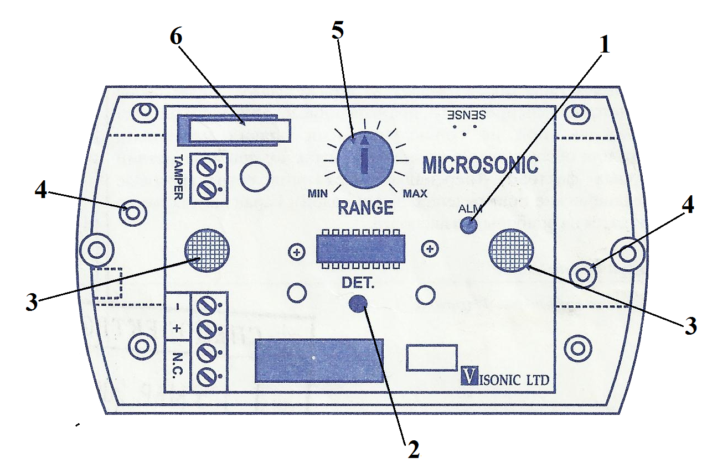
Рис. 1. Индикаторные светодиоды: 1 – ТЕСТ; 2 – ТРЕВОГА;
3 – излучатель и приемник; 4 – монтажное отверстие; 5 – регулятор чувствительности; 6 – тампер.

Технические характеристики извещателя MICROSONIC;
- потребляемый ток: 25 мА при напряжении 12 В;
- контакты реле: Н.З., с последовательно включенным резистором 18 Ом;
- тампер-контакт: Н.3.0,5А/30В;
- частота излучения: 40кГц+/-1 Гц;
- длительность извещения о тревоге: более 2 с.
- диапазон рабочих температур: от -10 до + 50 градусов.
- площадь охвата: 9 х 5 м.;
- регулировка: в зависимости от формы комнаты от 0 до 9 м.

Опорный конспект по теме: «Пассивные инфракрасные извещатели. Принцип действия»
Свето
диоды
Регуляторы
Для
проводов
JP1
План
1. Пассивные инфракрасные извещатели, назначение. Принцип действия.
2. Зоны обнаружения пассивных инфракрасных извещателей.
3. Извещатель ИНС-106. Устройство.
1. Принцип действия пассивных инфракрасных извещателей основан на регистрации инфракрасного сигнала движущегося нарушителя и формировании сигнала тревоги. Для реализации данного принципа объем охраняемого пространства разбивается на зоны (лучи). Инфракрасное излучение в каждой из зон фокусируется на чувствительный элемент. При появлении последовательно в нескольких зонах, через заданный промежуток времени, инфракрасного сигнала с характеристиками, аналогичными характеристикам сигнала излучаемого человеком, схемой извещателя формируется сигнал тревога. В качестве чувствительного элемента, улавливающего инфракрасное излучение, используется пироэлемент, на котором под воздействием инфракрасного излучения возникает электрический потенциал, используемый в качестве полезного сигнала. Пироэлемент помещен в корпус с фильтром, не пропускающим видимый свет (рис.2).
Состав пассивного ИК-извещателя (рис. 3):
-пироэлектрический приемник (ПЭП), преобразующий ИК-излучение в электрический сигнал (чувствительный элемент);
- оптическая система (ОС), фокусирующая на пироэлектрическом приемнике
ИК-излучение от определенной части объекта;
- схема обработки сигнала с пироэлектрического приемника (СОС);
- исполнительный элемент (ИЭ), реле, обеспечивающий подключение извещателя в шлейф сигнализации.
Оптическая система изготавливается в виде набора линз или зеркал, или комбинации линз и зеркал. В качестве линз в оптической системе
применяются линзы Френеля.

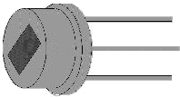
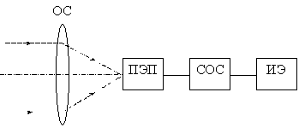
Рис.2. Пироприемник Рис.3. Структурная схема пассивного
инфракрасного извещателя
2. В пассивных оптико-электронных извещателях применяются оптические системы, формирующие четыре основные диаграммы направленности: «Штора», «Широкий угол», «Коридор», «Круговая».
Диаграмма «Штора» - создает сплошную завесу в вертикальной или горизонтальной плоскости в зависимости от расположения извещателя (рис. 4). Используется для защиты пространства вдоль оконных, дверных проемов, потолков или подхода к группе охраняемых предметов при пересечении ее поперек.
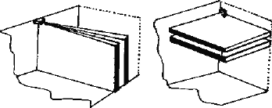
Рис.4. Диаграмма направленности типа «Штора»

Диаграмма «Широкий угол» предназначена для контроля объема помещений. Это наиболее широко применяемая диаграмма (рис. 5).
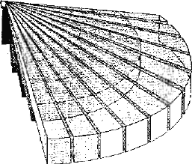Рис.5 Диаграмма направленности «Широкий угол»
Диаграмма «Круговая» используется в извещателях, устанавливаемых на потолке (рис.6). Значительным преимуществом такого вида извещателей является меньшее количество и меньший размер «теневых», не просматриваемых зон, обусловленных наличием мебели или других предметов. Извещатели с такими диаграммами целесообразно использовать в помещениях с перегородками, большим количеством мебели или на складах, где обстановка постоянно меняется.




Рис. 6. «Круговая» диаграмма направленности
Диаграмма «Коридор» - обеспечивает контроль длинной и узкой полосы, например, коридора (рис.7). Эффективна для обнаружения движения теплого тела как вдоль, так и поперек нее.

Рис.7. Диаграмма направленности типа «Коридор»
3. Извещатель пассивный оптико – электронный (пассивный инфракрасный) ИНС-106 предназначен для обнаружения движения нарушителя по его инфракрасному (тепловому) излучению в охраняемой зоне и формирования извещения о тревоге и передачи его на ПКП (приемно-контрольный прибор). Корпус извещателя состоит из крышки с светофильтром и основания, в котором устанавливается плата и оптическая система – зеркало (рис 8).
Рис. 8. Устройство извещателя ИНС-106
Рис. 9. Зона обнаружения извещателя ИНС-106 (штора)
На плате расположены элементы (рис.10): клеммная колодка, тампер,
Рис.10. Плата извещателя ИНС-106
регулятор чувствительности, группа перемычек, светодиод. Пироприемник расположен с обратной стороны платы.
Назначение перемычек извещателя ИНС-106:
-перемычка «PULSE»-переключатель длительности импульсов, предназначена для настройки работы извещателя в различных условиях
окружающей среды.
Перемычка имеет следующие положения:
– положение «1» – стабильные условия окружающей среды, без животных и воздушных потоков;
– положение «2» – относительно стабильная среда, небольшие помехи, возможное присутствие животных весом до 15 кг;
– положение «3» – нестабильная окружающая среда, возможное присутствие животных (до 25 кг).
Перемычка «LED» – переключатель режимов работы светодиода.
Перемычка имеет следующие положения:
– положение «ON» – светодиод включён;
– положение «OFF» – светодиод выключен.
Назначение контактов извещателя ИНС-106:
-12V+ - контакты подключения питания (8,2-16) В постоянного тока от ПКП;
RELAY - НЗ выходные контакты PIR-сенсора, подключаемые к ШС;
TAMP - контакты подключения тампера при использовании защиты извещателя от несанкционированного вскрытия. При снятии крышки извещателя на ПКП передаётся сигнал тревоги.

Опорный конспект по теме: «Пассивный инфракрасный извещатель ИНС-105. Устройство. Требования к установке пассивных инфракрасных извещателей»
План
1. Устройство извещателя ИНС-105. Технические характеристики.
2. Режимы работы извещателя ИНС-105.
3. Требования к установке пассивных инфракрасных извещателей.
1. Извещатель пассивный инфракрасный ИНС-105 предназначен для обнаружения движения нарушителя по его инфракрасному излучению в охраняемой зоне, формирования извещения о тревоге и передачи его на приемно-контрольный прибор. Извещатель устанавливается внутри охраняемого объекта и рассчитан на круглосуточный режим работы.
Извещатель обеспечивает:
- контроль в зоне обнаружения по инфракрасному излучению;
- автоматический контроль работоспособности после включения питания и выдачу извещения о тревоге при обнаружении неисправности;
- возможность дискретной регулировки чувствительности извещателя;
- световую индикацию состояния обнаружения;
- возможность отключения индикации для обеспечения режима маскирования;
- подачу извещения о тревоге на ПКП при вскрытии корпуса извещателя.
Чувствительный элемент извещателя представляет собой пироприёмник. Тепловое излучение фокусируется на площадке пироприёмника линзой Френеля. Пироприёмник преобразует тепловое излучение из чувствительной зоны в электрические сигналы. Электрический сигнал с пироприёмника поступает на схему обработки, где в соответствии с заданным алгоритмом работы производится контроль электрических сигналов и формирование соответствующих извещений путём размыкания контактов выходного реле и включением светодиодного индикатора.
Пластмассовый корпус извещателя выполнен из ударопрочного пластика. Корпус снабжён открывающейся передней крышкой, которая фиксируется в закрытом положении винтом в нижней части корпуса. На передней крышке установлен световод, позволяющий отображать состояния светодиода индикации, а также закреплена линза Френеля и светофильтр для защиты от видимого света. Плата устанавливается в основании извещателя (рис.11).
На плате размещены: два пироприемника (PIR-сенсоры), клеммная колодка, светодиодный индикатор, группа контактов для установки перемычек, тампер. Светодиодный индикатор даёт информацию о режимах работы и состояниях извещателя (рис.12).
Рис.11. Извещатель ИНС-105

Перемычки служат для управления режимами работы извещателя:
- перемычка «PULSE» - переключатель счётчика импульсов, предназначена для настройки работы извещателя в различных условиях окружающей среды. Перемычка имеет следующие положения:
– положение «1» – стабильные условия окружающей среды;
– положение «AUTO» – нестабильные условия окружающей среды и/или присутствие животных высотой до 25 см и массой до 5 кг.
- перемычка «LED» – переключатель режимов работы светодиода. Перемычка имеет следующие положения:
– положение «ON» – светодиод включён;
– положение «OFF» – светодиод выключен.
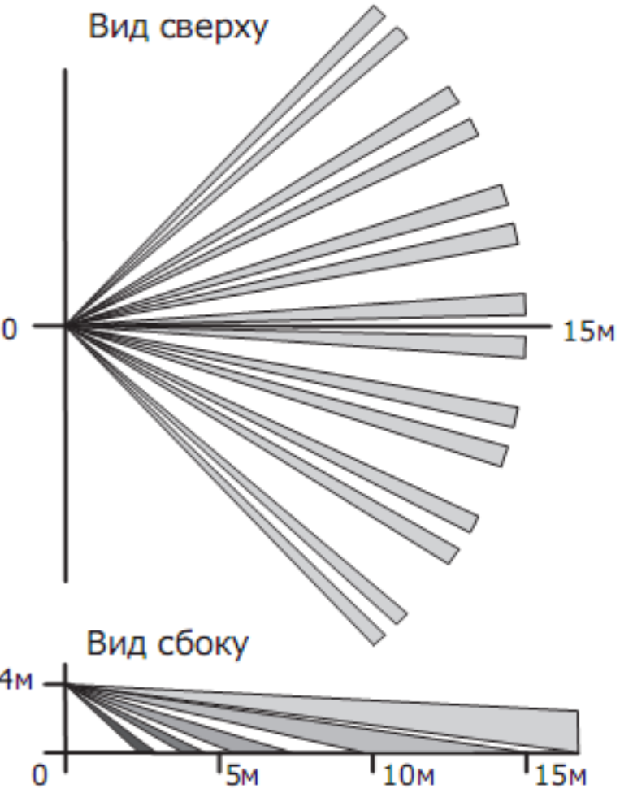
Рис.12. Плата извещателя ИНС-105 Рис.13. Диаграмма направленности
извещателя ИНС-105 (широкий угол)
Технические характеристики извещателя ИНС-105
Напряжение питания 8,2..16 В постоянного тока
Потребляемый ток:
Дежурный режим 13 мА при U = 12В
Тревога 8,5 мА при U = 12В
Чувствительность, не более 3,0 м
Детектируемая скорость от 0,3 до 3,0 м/с
Тревожный выход Н.З. 24В,с сопр. 27 Ом
Тампер Н.З. 24B с сопр. 10 Ом
Чувствительный элемент два дуальных ПИР- элемента с двойной оптической системой
Рабочая температура -20°С ... +50"С
Влажность до 95% без конденсата
2. Извещатель ИНС-105 может работать в следующих режимах:
1. Режим «Включение». В течение не более 1 минуты после подачи напряжения питания производится самоконтроль электронной схемы. В течение этого времени контакты выходного реле разомкнуты, индикатор мигает. Если неисправность не обнаружена, то контакты реле замыкаются, индикатор выключается и извещатель переходит в «Дежурный режим». При обнаружении неисправности контакты реле остаются разомкнутыми, а состояние индикатора указывает на неисправность.
2. Режим «Дежурный режим». При отсутствии тепловых излучений, характерных для движения человека в охраняемой зоне, контакты выходного реле замкнуты, индикатор выключен.
3. Режим «Тревога». При возникновении разницы температур на площадках пироприёмника, возникающей при движении человека в охраняемой зоне, извещатель формирует извещение «Тревога» размыканием контактов сигнального реле и включением индикатора на время не менее 2 секунд. После этого при отсутствии новых тепловых сигналов извещатели переходят в «Дежурный режим» - контакты реле замыкаются, индикатор выключается.
3. При установке пассивных инфракрасных извещателей необходимо выполнять следующие требования:
- извещатель не следует в местах, где он может быть закрыт каким-либо предметом, например, открывающейся дверью или мебелью;
- извещатель в процессе эксплуатации не должен освещаться солнцем, особенно если перед окном имеются деревья, крона которых может создавать световые блики;
- не следует устанавливать извещатель напротив отражающих поверхностей таких, как зеркало, поскольку они могут искажать диаграмму направленности извещателя;
- извещатель не следует устанавливать на расстоянии менее 1,5 м от вентиляционного отверстия (вентилятора теплого воздуха), прожекторов, ламп накаливания и от батарей центрального отопления, а также других источников, вызывающих быстрые изменения температуры, при этом не рекомендуется устанавливать извещатель над батареей центрального отопления;
- в помещениях, в которых возможно появление насекомых, необходимо применять извещатели, защищенные от проникновения внутрь насекомых, а также обеспечивать герметизацию мест ввода-вывода проводов в извещатель с помощью герметиков, что должно быть оговорено в задании на проектирование или акте обследования;
- поверхностные пассивные оптико-электронные инфракрасные извещатели для блокировки строительных конструкций от пролома (ИНС-106) необходимо устанавливать, как правило, в верхнем углу, на расстоянии от блокируемой строительной конструкции, указанном в технической документации на извещатели, обеспечивающем защиту всей блокируемой поверхности, особенно крайних точек, двумя чувствительными зонами диаграммы направленности.
Опорный конспект по теме: «Радиоволновые извещатели. Извещатель «Волна-5». Устройство. Требования к установке волновых извещателей»
План
1. Радиоволновые извещатели. Принцип действия.
2. Радиоволновой извещатель «Волна-5». Устройство извещателя.
3. Требования к установке радиоволновых извещателей.
1. Радиоволновые извещатели применяются для охраны объемов закрытых помещений, внутренних и внешних периметров, отдельных предметов и строительных конструкций и формируют извещение о проникновении, вызываемом движением нарушителя в зоне обнаружения.
Принцип действия радиоволновых извещателей основан на эффекте Доплера. СВЧ – модуль вырабатывает сигнал, излучаемый в охраняемое пространство с помощью рупорных, штыревых или кольцевых антенн. Если в этом пространстве нет движущихся предметов, то частота отраженного сигнала будет равна частоте излучаемого. Если движение присутствует, то отраженный от движущегося предмета сигнал будет отличаться по частоте от излучаемого на величину доплеровского сдвига, который при скорости движения нарушителя от 0,3 до 3м/сек находится в диапазоне от 20 до 200 Гц. Отраженный сигнал поступает на СВЧ-приемник, преобразуется в электрический сигнал и поступает на схему обработки. При превышении пороговых значений извещатель срабатывает, коммутируя контактами выходного реле или изменением тока в шлейфе сигнализации («ВОЛНА-5») и включая внутреннюю индикацию. Радиоволновые извещатели не реагируют на движение воздуха и акустические шумы, но подвержены влиянию вибрационных и электромагнитных помех. Зона обнаружения извещателя (как и у ультразвуковых извещателей) имеет форму эллипсоида вращения или каплевидную форму. Зоны обнаружения разных извещателей различаются только размерами. Радиоволновые извещатели бывают одно и двухпозиционные. Однопозиционные извещатели применяют для защиты объемов закрытых помещений и открытых площадок. Двухпозиционные - для защиты периметров.
2. Радиоволновой извещатель «ВОЛНА-5» применяется для обнаружения движения в охраняемой зоне. Принцип действия извещателя основан на регистрации изменения частоты радиоволн, отраженных от движущегося объекта (эффект Доплера). Извещатели формируют извещение о тревоге изменением тока в линии шлейфа сигнализации (ШС).
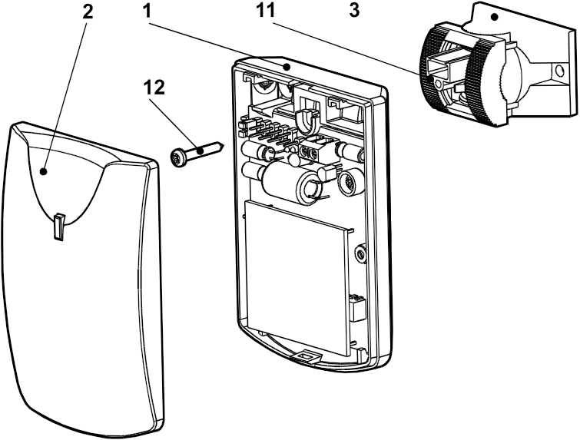
1-основание (с платой)
2-крышка съемная
3-кронштейн
16-плата извещателя
11-отверстие для проводов
12-шуруп
16

Рис. 14. Устройство радиоволнового извещателя «ВОЛНА-5»

15

14
Рис.15. Плата радиоволнового извещателя «ВОЛНА-5»
5 - регулятор дальности «Д»
6 - контрольная точка «КТ»;
7- клеммы «+» и «-» для подсоединения ШС;
8 - наборное поле с перемычками ТРЕВОГА («ОБР», «КЗ») и ТОК («1», «2», «3»);
9 - светодиод;
10 - отверстие для проводов;
13 - крепежные отверстия;
14 - СВЧ-модуль (антенна);
15 - перемычка «U» для согласования по питанию.
Извещатели предназначены для эксплуатации в закрытых помещениях, а также в помещениях, имеющих интенсивную принудительную или естественную вентиляции (склады, ангары). Допускается маскировка извещателей материалами, пропускающими радиоволны (ткани, древесные плиты).
Извещатель выполнен в виде одного блока (рис.14) и состоит из платы, основания корпуса и съемной крышки. Плата крепится к основанию корпуса винтом. На плате расположены: наборное поле с перемычками, контрольная точка «КТ», светодиодный индикатор, клеммы для подсоединения ШС, перемычка «U», регулятор дальности «Д», сверхвысокочастотный (СВЧ) модуль и другие элементы электрической схемы.
Назначение перемычек на плате извещателя «Волна-5»:
- перемычка «U» предназначена для согласования напряжения питания извещателя с напряжением в ШС (установлена - 5,5 до 18 В).
- перемычка «ТРЕВОГА»: - в положении «ОБР» - извещатель выдает извещение о тревоге уменьшением тока в ШС (светодиод 9 выключен).
-в положении «КЗ» - извещатель выдает извещение о тревоге увеличением тока в ШС (светодиод 9 включен);
- перемычка «ТОК»: - в положении «1», «2» или «3» - в зависимости от того, с какими ППК или СПИ используется извещатель;
- контрольная точка «КТ» - для настройки извещателя на предприятии-изготовителе.

Технические характеристики извещателя:
- максимальная дальность действия (12 – 15) м.
- минимальная дальность действия (2 – 5) м.
- площадь зоны обнаружения не менее 90 м².
- скорость перемещения человека в зоне обнаружения, при которой извещатель выдает извещение о тревоге, 0,3 м/с - 3 м/с.
- длительность извещения о тревоге не менее 2 с.
Извещатель не выдает тревожное извещение при работе в одном помещении извещателей разных частотных литер с перекрытием зон обнаружения при отсутствии внешних воздействий.
3. Извещатели могут использоваться как в закрытых помещениях, так и на открытых площадках. При установке радиоволновых извещателей в помещении должны быть выполнены следующие общие требования:
- установку извещателя необходимо проводить на жестких, устойчивых к вибрации опорах (капитальные стены, колонны и т.п.);
- извещатель должен быть ориентирован в помещении таким образом, чтобы он не был направлен прямо на окна, двери, вытяжные вентиляторы, тонкие перегородки, за которыми возможно движение людей, транспорта или оборудования;
- в зоне действия извещателя не должно быть предметов, способных колебаться, должны быть выключены вентиляторы, силовые переключающие установки, вентиляционные люки закрыты крышками;
- не следует устанавливать извещатели на токопроводящие поверхности;
- при использовании двух и более извещателей в одном помещении или при охране смежных помещений, общая стена которых радиопрозрачна, необходимо использовать извещатели с разными рабочими частотами;
- на период охраны в охраняемом помещении не допускается включение люминисцентных ламп, расположенных к извещателю ближе максимальной рабочей дальности, оставление кошек, собак и других домашних животных.
При установке радиоволновых извещателей на открытых площадках должны быть выполнены следующие общие требования:
- в зоне действия извещателя не должно быть кустов, крон деревьев, травы высотой более 300 мм, а снежного покрова - 500 мм, других предметов, способных колебаться под действием ветра;
- не допускается установка извещателя ближе 5 м от мест, где возможен сток воды или обрушение снега в зоне обнаружения.
Опорный конспект по теме: «Комбинированные извещатели. Извещатель ИНС-307. Устройство. Требования к установке комбинированных извещателей»
План
1. Комбинированные извещатели. Принцип действия.
2. Комбинированный извещатель ИНС-307. Устройство извещателя.
3. Требования к установке комбинированных извещателей.
1. Комбинированные извещатели - охранные извещатели, позволяющие выявлять проникновение (попытку проникновения) на основе использования двух и более извещателей с различными физическими принципами действия, зоны обнаружения которых перекрываются. В таких извещателях скомбинированы два различных принципа обнаружения человека: принцип регистрации изменения инфракрасного излучения (ИК), возникающего при пересечении человеком чувствительных зон, формируемых оптической системой, и принцип регистрации наличия доплеровской составляющей в спектре отраженного радиоволнового или ультразвукового сигнала, создаваемого СВЧ антенной или пьезокерамическим преобразователем. возникающей при движении человека в охраняемой зоне. Наибольшее распространение получили комбинированные извещатели, сочетающие инфракрасный пассивный (ИК) и радиоволновой (СВЧ) и ИК и ультразвуковой (УЗ) принципы обнаружения. При регистрации движения в контролируемой зоне одним из извещателем соответствующая схема обработки принимает решение о нарушении зоны, и если в течение определенного времени фиксируется нарушение другим каналом, то на выходе схемы «И» формируется сигнал, включающий реле тревоги на определенное время (сигнал тревоги формируется только при срабатывании обоих каналов обнаружения).
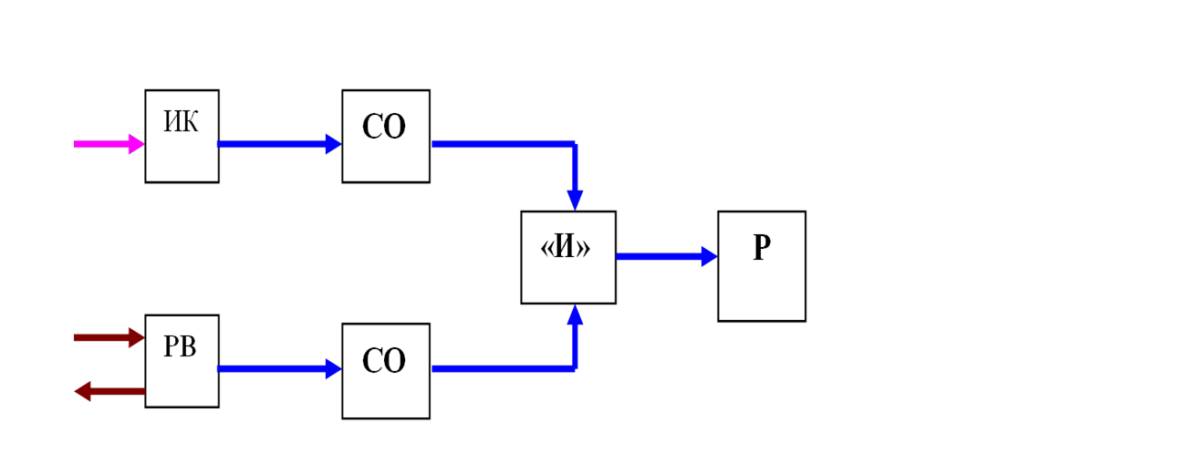
Рис.16. Структурная схема комбинированного извещателя (ИК+РВ):
ИК - чувствительный элемент инфракрасного канала; РВ – чувствительный элемент радиоволнового канала; СО – схема обработки; «И» – схема «И»;
Р – выходное реле.

2. Извещатели ИНС-307 предназначены для использования в составе систем охранной сигнализации для обнаружения движения нарушителя по его инфракрасному излучению и по отражению от него микроволнового излучения (эффект Доплера) в охраняемой зоне и формирования извещения о тревоге и передачи его на ПКП.
Извещатели обеспечивают:
- контроль по двум каналам обнаружения – РВ и ИК;
- выдачу извещения о тревоге только при одновременной подаче тревоги с обоих сенсоров извещателя;
- автотестирование после включения питания;
- возможность регулировки чувствительности извещателя по 2-ум каналам;
- световую индикацию состояния обнаружения;
- подачу извещения о тревоге на ПКП при вскрытии корпуса извещателя;
- обнаружение попытки заблокировать работу извещателя (функция антимаскирования).
Извещатель состоит из пластмассового корпуса (основания, крышки, линзы Френеля с светофильтром, световода. В основании корпуса находится плата извещателя. Световод позволяет отображать состояния светодиодов индикации. Линза в извещателе ИНС-307 имеет сферическую диаграмму направленности, а в ИНС-307 Штора – узконаправленную.
Рис. 17. Устройство извещателя ИНС-307

Рисунок 18. Внешний вид платы извещателя ИНС-307
На плате размещены: пироприемник, СВЧ модуль с антенной, клеммная колодка, DIP - переключатель, тампер, три светодиодных индикатора, два
регулятора чувствительности.
Назначение контактов извещателя:
-12V+ - контакты подключения питания;
TAMP - контакты подключения тампера, при использовании защиты извещателя от несанкционированного вскрытия;
R-PIR – Н.З. выходные контакты тревожного реле (ИК- и МВ-каналы), подключаемые к шлейфу ПКП.
R-AM – Н.З. выходные контакты реле функции антимаскирования;

EOL - подключение оконечного резистора (пустая монтажная клемма).
DIP-переключатель служит для управления режимами работы извещателя:
1. Переключатель «LED» - используется для включения/выключения функции световой индикации тревожного сигнала:
− ON – индикация включена (красный светодиод загорится при срабатывании тревоги).
− OFF – индикация выключена (кроме режима антимаскирования).
2. Переключатель «AM» - установка функции антимаскирования:
− ON – защита против маскирования на расстоянии от 0 до 0,4 м.
− OFF – защита против маскирования на расстоянии от 0 до 0,8 м.
3. Переключатель «PIR» - установка количества импульсов, обрабатываемых извещателем:
− ON – нестабильная окружающая среда.
− OFF –стабильная окружающая среда.
4. Переключатель «PET» - установка максимальной массы животного игнорируемого извещателем:
- ON – до 15 кг.
- OFF – до 25 кг.
Регуляторы «MW» и «PIR» - регулировка чувствительности извещателя по микроволновому каналу (MВ-каналу) и установка радиуса действия извещателя по инфракрасному каналу (ИК-каналу).
3. При установке комбинированных извещателей необходимо учитывать следующие требования:
- извещатели должны быть установлены в помещении на капитальных стенах, не подверженных постоянным вибрациям;
- не рекомендуется направлять извещатели на двери, окна, некапитальные перегородки, за которыми возможно движение людей в период охраны;
- не рекомендуется устанавливать извещатели в непосредственной близости
от вентиляционных отверстий, окон и дверей, у которых создаются воздушные потоки, а также радиаторов центрального отопления, других отопительных приборов и источников тепловых помех;
- нежелательно прямое попадание на входное окно извещателя светового излучения от ламп накаливания, автомобильных фар, солнца;
- максимальный размер зоны обнаружения извещателей по ИК-каналу достигается при высоте установки 2,4 м; эффективной зоной действия извещателей считается зона, в которой объединяются сигналы обоих сенсоров (ИК и РВ).
- извещатели должны быть установлены так, чтобы исключить возможность их случайного повреждения при производстве каких-либо работ.
Требования по установке извещателей при наличии животных:
- извещатели должны быть установлены на высоте 2,4 … 2,7 м;
- извещатели должны быть установлены вертикально (без наклона);
- не устанавливайте извещатели перед мебелью, на которую животное может забраться, а также лестницами либо другими объектами такого рода (вертикальное перемещение животного может вызвать ложную тревогу);
- температура в помещении должна быть не ниже 18⁰С.

